Отчёта по лабораторной работе №4:

Основы интерфейса взаимодействия пользователя с системой Unix на уровне командной строки

Сомсиков Даниил Сергеевич

Содержание

# 1 Цель работы

Приобретение практических навыков взаимодействия пользователя с системой посредством командной строки.

# 2 Задание

1. Определите полное имя вашего домашнего каталога. Далее относительно этого каталога будут выполняться последующие упражнения.
2. Выполните следующие действия:

* Перейдите в каталог /tmp.
* Выведите на экран содержимое каталога /tmp. Для этого используйте команду ls с различными опциями. Поясните разницу в выводимой на экран информации.
* Определите, есть ли в каталоге /var/spool подкаталог с именем cron?
* Перейдите в Ваш домашний каталог и выведите на экран его содержимое. Определите, кто является владельцем файлов и подкаталогов?

1. Выполните следующие действия:

* В домашнем каталоге создайте новый каталог с именем newdir.
* В каталоге ~/newdir создайте новый каталог с именем morefun.
* В домашнем каталоге создайте одной командой три новых каталога с именами letters, memos, misk. Затем удалите эти каталоги одной командой.
* Попробуйте удалить ранее созданный каталог ~/newdir командой rm. Проверьте, был ли каталог удалён.
* Удалите каталог ~/newdir/morefun из домашнего каталога. Проверьте, был ли каталог удалён.

1. С помощью команды man определите, какую опцию команды ls нужно использовать для просмотра содержимое не только указанного каталога, но и подкаталогов, входящих в него.
2. С помощью команды man определите набор опций команды ls, позволяющий отсортировать по времени последнего изменения выводимый список содержимого каталога с развёрнутым описанием файлов.
3. Используйте команду man для просмотра описания следующих команд: cd, pwd, mkdir, rmdir, rm. Поясните основные опции этих команд.
4. Используя информацию, полученную при помощи команды history, выполните модификацию и исполнение нескольких команд из буфера команд.

# 3 Теоретическое введение

Приведём основные команды Unix, которые мы будем использовать в процессе выполнения лабораторной работы №4.

В табл. tbl. 1 приведен краткий справочник по командам терминала Unix-систем.

Таблица 1: Краткий справочник по командам терминала GNU Linux

| Имя команды | Описание команды |
| --- | --- |
| cd | Служит для перемещения по файловой системе |
| ls | Выводит список файлов, входящих в каталог |
| pwd | Печатает полное название директории, в которой находится пользователь |
| mkdir | Служит для создания новых каталогов |
| rm | Удаление файлов и каталогов |
| rmdir | Удаление пустых каталогов |
| man | Выводит руководство по использованию команд |
| history | Служит для просмотра истории введённых команд и их модификации |

# 4 Выполнение лабораторной работы

1. Для того, чтобы определить полное имя моего домашнего каталога, необходимо в терминале ввести команду **pwd** (рис. 1).

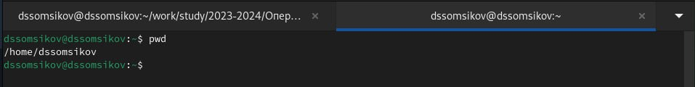

Рис. 1: Полное имя домашнего каталога

1. С помощью команды **cd /tmp** перейдем в папку и командой **ls** выводим содержимое папки. В этом случае просто выводится список файлов без какой-либо дополнительной информации о них (рис. 2).

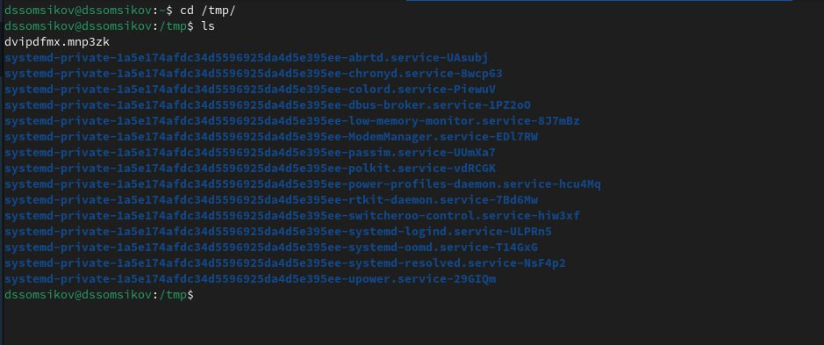

Рис. 2: Папка tmp

Если используем команду **ls -l**, то получаем уже не просто список файлов, а также их владельца, дату последнего изменения (длинный список файлов) (рис. 3).

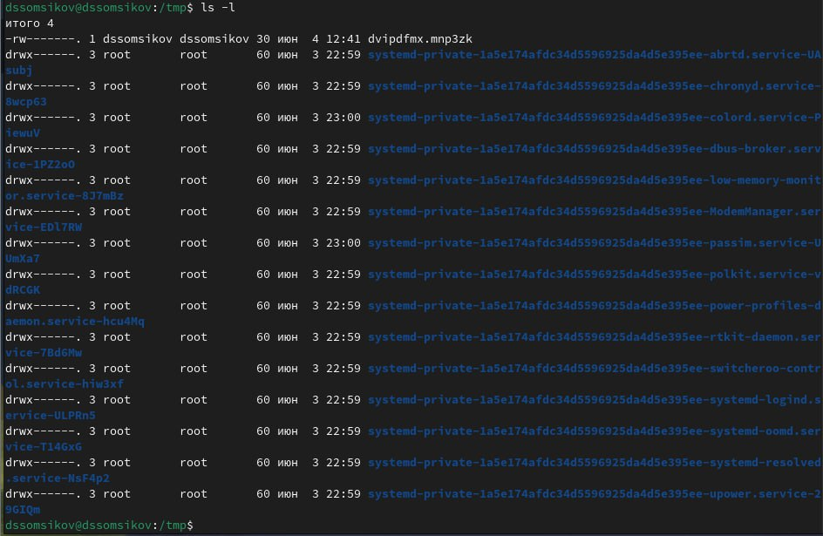

Рис. 3: Команда ls -l

Командой **ls -a** выводим список всех файлов, даже скрытых (имя которых начинается с точки) (рис. 4).

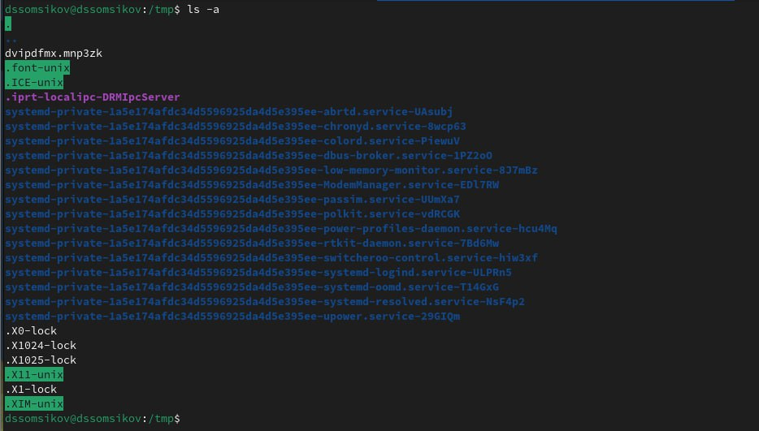

Рис. 4: Команда ls -a

Комбинация **ls -alF** сортирует данные файлы по папкам и для наглядности ставит слэш (/) после каждой, при этом выводя подробную информацию о файлах и показывая скрытые файлы и папки (рис. 5).

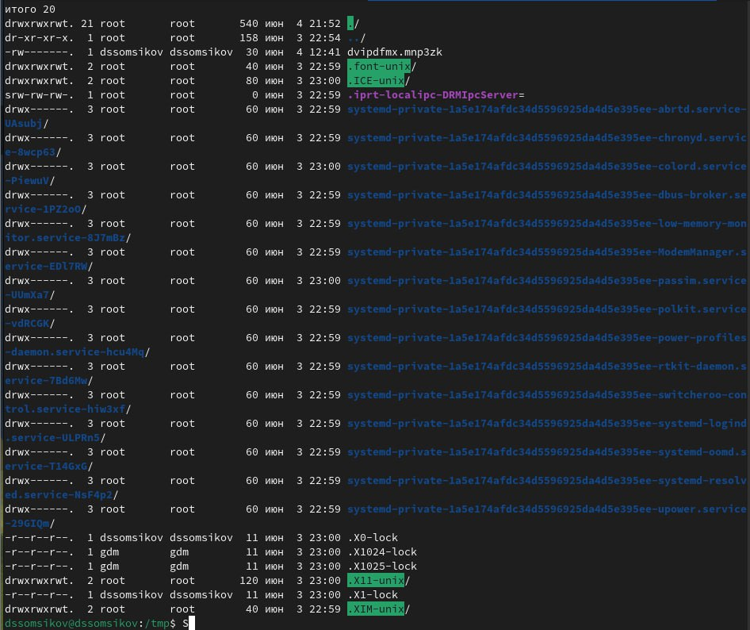

Рис. 5: Команда ls -alF

А параметр **-F** выводит просто список всех файлов, сортируя их по папкам и ставя слэши для наглядности (рис. 6).

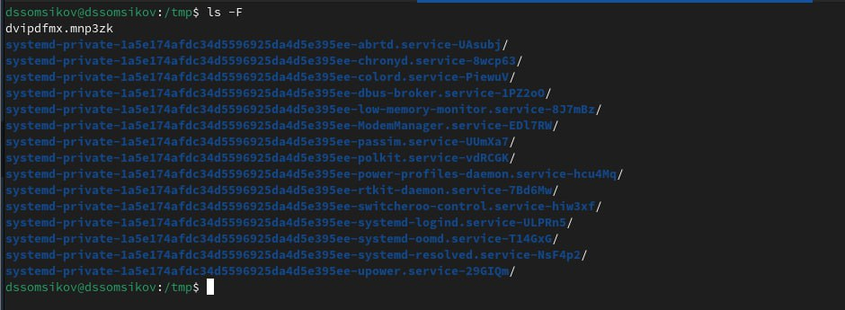

Рис. 6: Команда ls -F

Теперь посмотрим, есть ли подкаталог с именем **cron** в каталоге **/var/spool**. Для этого сначала перейдем в каталог командой **cd /var/spool**, а затем используем команду **ls**. И как видно, подкаталога **cron** там нет (рис. 7).

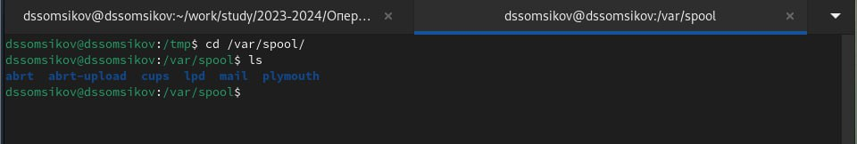

Рис. 7: Поиск подкаталога cron

Теперь выведем содержимое домашнего каталога. Перейдем в нее командой **cd** и используем команду **ls -l**, чтобы посмотреть, кто владелец. Владельцем всех файлов и каталогов являюсь я (рис. 8).

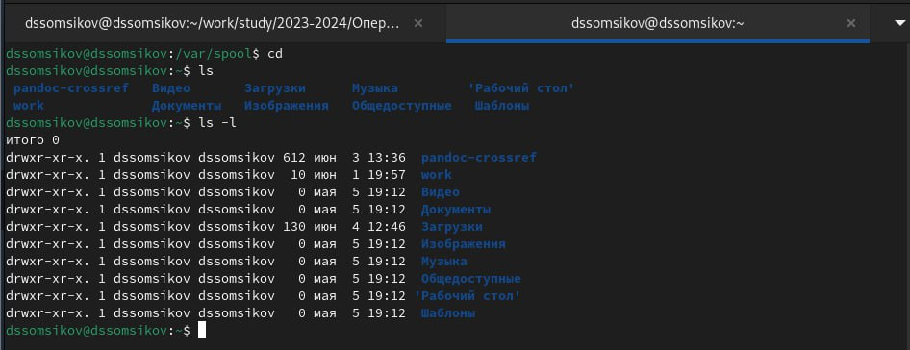

Рис. 8: Содержимое домашнего каталога

1. В домашнем каталоге создаю каталог с именем **newdir**, используя команду **mkdir**, и проверяем ее наличие с помощью **ls** (рис. 9).

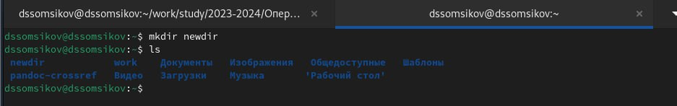

Рис. 9: Создание каталога newdir

Дальше перейдем в новый каталог и уже там создадим новый каталог с именем **morefun** все теми же командами (рис. 10).

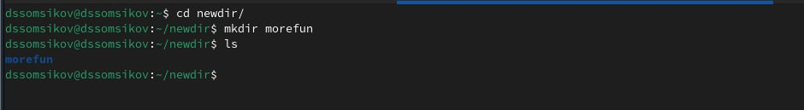

Рис. 10: Создание каталога morefun

Создадим одной командой в домашнем каталоге 3 новых директории с определёнными именами (letters, memos, misk), а затем удалим их одной командой. Для этого используем команды **mkdir letters memos misk** и **rmdir letters memos misk** соответственно, и обязательно проверяем их наличие или отсутствие командой **ls** (рис. 11).

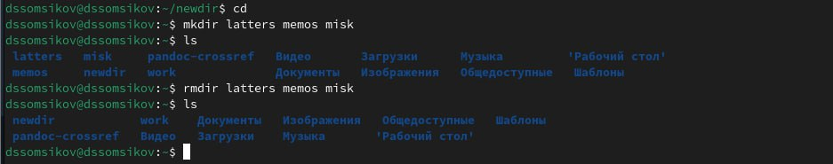

Рис. 11: Создание нескольких каталогов одной командой и их удаление

Попробуем удалить ранее созданный каталог **~/newdir** командой **rm**, но данный каталог не будет удален, поскольку данная команда предназначена для удаления файлов (рис. 12).

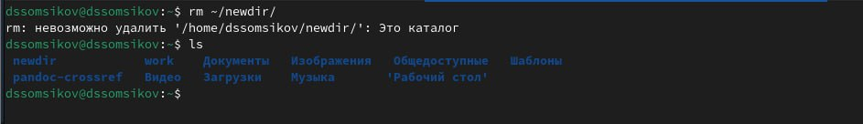

Рис. 12: Попытка удаления каталога ~/newdir

Удалим каталог **~/newdir/morefun** из домашнего каталога. Для этого будем использовать рекурсивное удаление каталога (рис. 13).

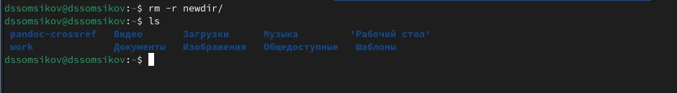

Рис. 13: Удаление каталога ~/newdir/morefun

1. Необходимо узнать, какую опцию команды **ls** нужно использовать для просмотра содержимое не только указанного каталога, но и подкаталогов, входящих в него. Напишем команду **man ls** и видим, что для этого можно использовать опцию **-R** (рис. 14).

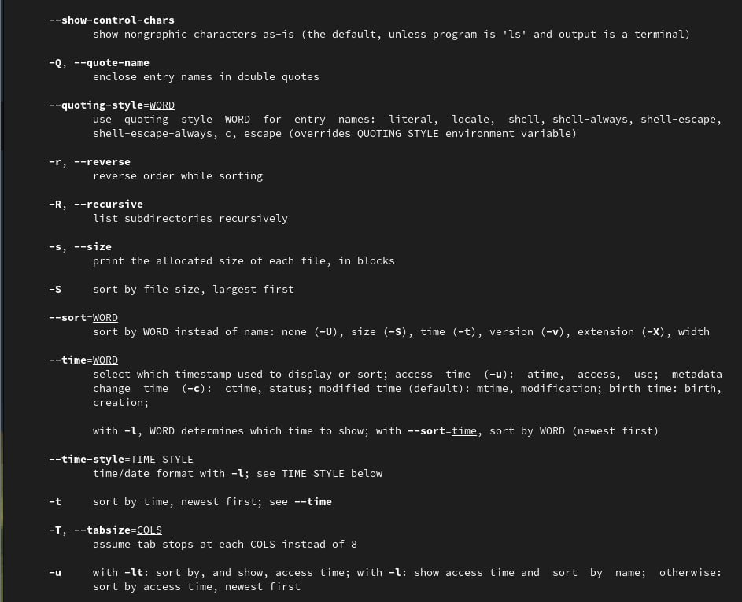

Рис. 14: Опции команды ls

1. Узнаем набор опций команды **ls**, позволяющий отсортировать по времени последнего изменения выводимый список содержимого каталога с развёрнутым описанием файлов. В данном случаем подойдет опция **-c** (рис. 15).

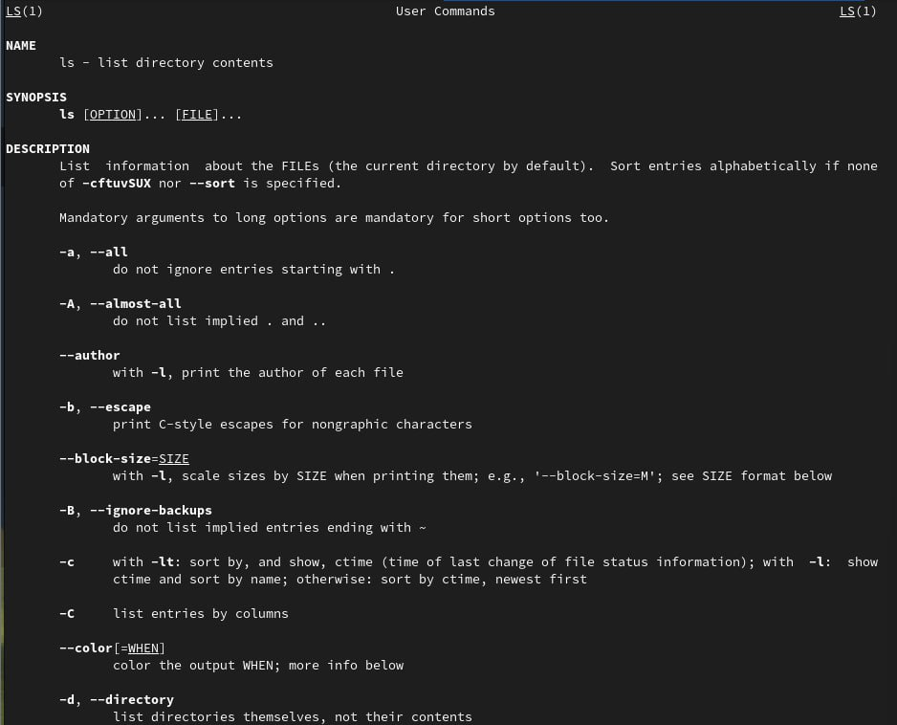

Рис. 15: Опции команды ls

1. При помощи команды **man** узнаем опции следующих команд:

* cd: Служит для перемещения по каталогам. Её аргумент - директория, в которую желает переместиться пользователь (рис. 16).

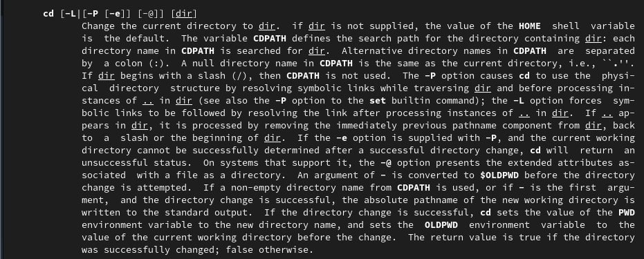

Рис. 16: Опции команды cd

* pwd: Cлужит для вывода полного названия директории, в которой находится пользователь (рис. 17).

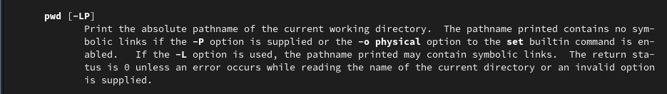

Рис. 17: Опции команды pwd

* mkdir: Служит для создания директорий (рис. 18).

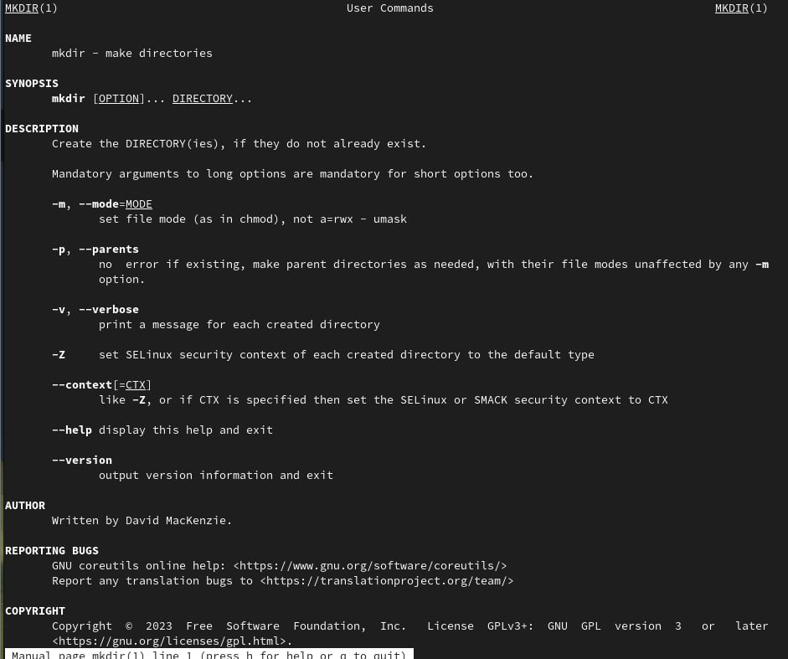

Рис. 18: Опции команды mkdir

* rmdir: Удаляет пустые каталоги (рис. 19).

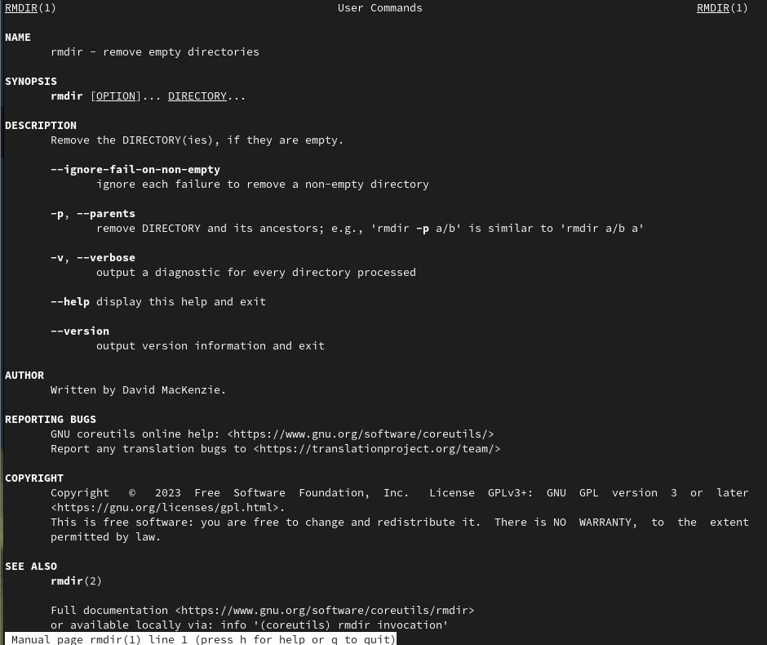

Рис. 19: Опции команды rmdir

* rm: Удаляет файлы и каталоги (рис. 20).

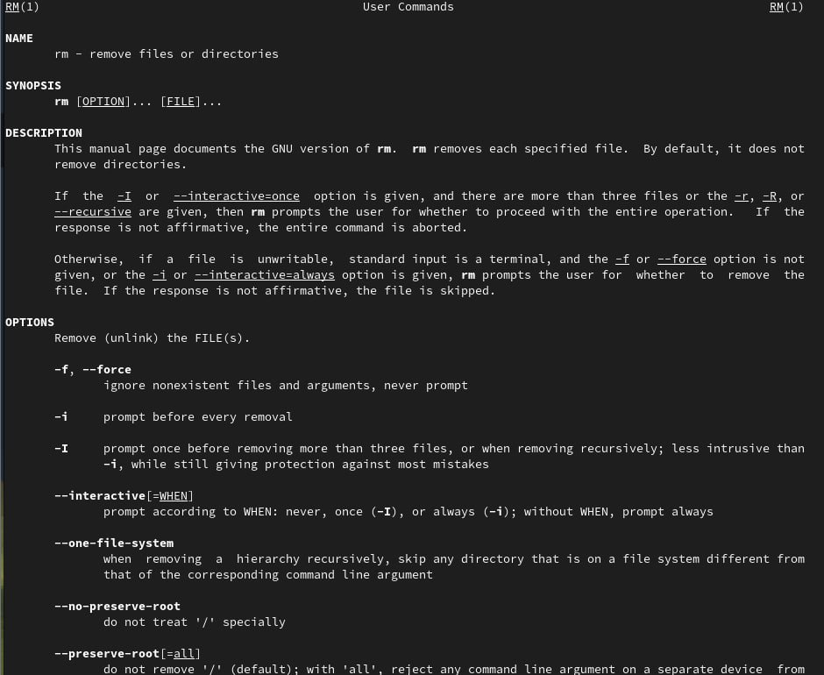

Рис. 20: Опции команды rm

1. При помощи команды **history** выполним модификацию и исполнение некоторой команды из буфера команд (рис. 21).

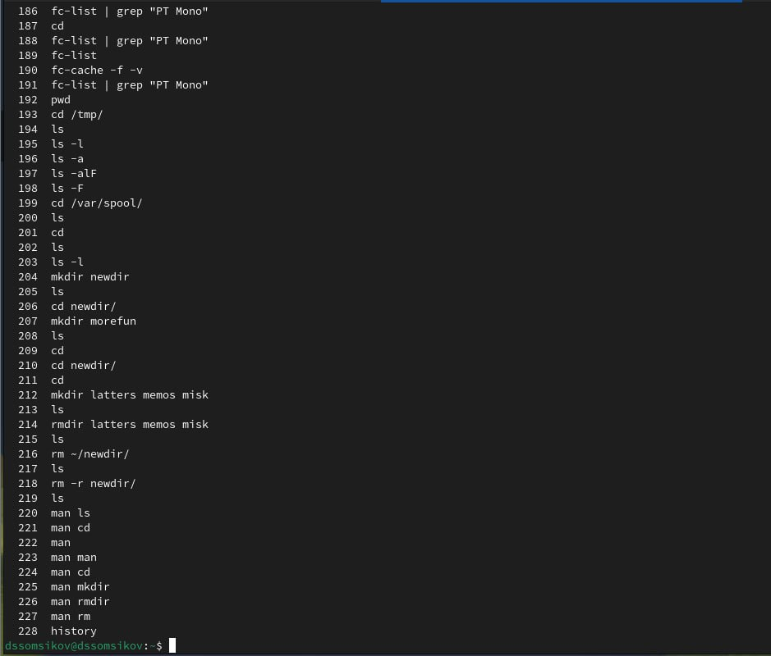

Рис. 21: Команда history

# 5 Контрольные вопросы

1. **Что такое командная строка?**

Командная строка — это текстовый интерфейс для взаимодействия с операционной системой, позволяющий пользователю выполнять команды и запускать программы путем ввода текстовых команд.

1. **При помощи какой команды можно определить абсолютный путь текущего каталога? Приведите пример.**

Определить абсолютный путь текущего каталога можно с помощью команды pwd (PrintWorkingDirectory). Это вернет абсолютный путь текущего каталога, например: /home/user/documents.

1. **При помощи какой команды и каких опций можно определить только тип файлов и их имена в текущем каталоге? Приведите примеры.**

Для определения типа файлов и их имен в текущем каталоге можно использовать команду ls -F. Опция -F добавляет символы к именам файлов, указывая на их тип: / для каталога, * для исполняемого файла, @ для символьной ссылки, и | для канала (pipe). Если требуется более детальная информация о типе файла, можно использовать команду file. Однако, file не имеет опции для вывода только имен файлов и их типов в одной строке. В этом случае можно использовать команду find с опцией -type для фильтрации файлов по типам. Например, команда find . -maxdepth 1 -type f -exec file -b {} ; -exec basename {} ; выведет тип файла и его имя для каждого обычного файла в текущем каталоге.

1. **Каким образом отобразить информацию о скрытых файлах?**

Для отображения информации о скрытых файлах можно использовать команду “ls” с опцией “-a”. Опция “-a” позволяет отобразить все файлы, включая скрытые, которые обычно начинаются с точки.

1. **При помощи каких команд можно удалить файл и каталог? Можно ли это сделать одной и той же командой? Приведите примеры.**

Для удаления файлов в командной строке используется команда “rm” (remove), а для удаления каталогов используется команда “rmdir” или “rm” с опцией “-r” для рекурсивного удаления.

* Удаление файла: rm filename.txt
* Удаление каталога (если он пуст): rmdir directoryname
* Рекурсивное удаление каталога (включая все файлы и подкаталоги внутри): rm -r directoryname

1. **Каким образом можно вывести информацию о последних выполненных пользователем командах работы?**

Информацию о последних выполненных пользователем командах можно просмотреть с помощью команды “history”. Эта команда выводит список последних выполненных команд в терминале, каждая сопровождается номером.

1. **Как воспользоваться историей команд для их модифицированного выполнения? Приведите примеры.**

Для выполнения модифицированных команд из истории можно воспользоваться символом “!” с номером строки истории, содержащей нужную команду. Также можно использовать различные опции для модификации и повторного выполнения предыдущих команд.

* Выполнение предыдущей команды: !!

Это выполнит немодифицированную версию последней команды.

* Выполнение команды по номеру в истории: !123

Это выполнит команду, которая была под номером 123 в истории.

* Выполнение команды с определенным текстом: !ls

Это выполнит последнюю команду, начинающуюся с “ls” из истории.

1. **Приведите примеры запуска нескольких команд в одной строке.**

Можно запускать несколько команд в одной строке, используя разделитель “;”. Этот метод позволяет последовательно выполнять несколько команд.

* Выполнение нескольких команд последовательно: mkdir new_directory; cd new_directory; touch new_file.txt

В этом примере сначала создается новый каталог “new_directory”, затем происходит переход в этот каталог, и наконец создается новый файл “new_file.txt”.

* Комбинирование команд с условным выполнением: make build && make install

В этом примере команда “make install” будет выполнена только в случае успешного завершения команды “make build”.

* Использование логического оператора “или”: rm file1.txt || echo “File not found”

В этом примере, если файл “file1.txt” не найден, будет выведено сообщение “File not found”.

1. **Дайте определение и приведите примера символов экранирования.**

Символ экранирования в программировании и командной строке используется для изменения значения другого символа. Обычно это достигается путем добавления обратной косой черты (“") перед символом, который требуется экранировать.

* Экранирование кавычек: echo “It’s a beautiful day”

Для использования апострофа внутри строки в командной строке, его можно экранировать с помощью обратной косой черты: echo “It”"’s a beautiful day”

* Экранирование пробелов:

В командной строке, если требуется работать с файлом, имя которого содержит пробелы, необходимо экранировать пробелы в имени файла: cat my”" file.txt

* Экранирование специальных символов:

Например, в регулярных выражениях, для экранирования специальных символов, таких как точка (.), используется обратная косая черта: grep “end.” file.txt

Символ экранирования позволяет использовать специальные символы или управляющие последовательности в тексте без изменения их значения или поведения.

1. **Охарактеризуйте вывод информации на экран после выполнения команды ls с опцией l.**

Команда “ls” с опцией “-l” используется для вывода информации о файлах и каталогах в виде списка с дополнительными деталями. После выполнения этой команды, на экран будет выведена подробная информация о файлах и каталогах в текущем каталоге.

Обычно вывод содержит следующие столбцы:

* Тип файла и разрешения доступа.
* Количество ссылок на файл или каталог.
* Имя пользователя-владельца.
* Имя группы-владельца.
* Размер файла в байтах.
* Дата и время последней модификации.
* Имя файла или каталога.

1. **Что такое относительный путь к файлу? Приведите примеры использования относительного и абсолютного пути при выполнении какой-либо команды.**

Относительный путь к файлу - это путь, который указывает на местоположение файла относительно текущего рабочего каталога. Он не начинается с корневого каталога и используется для указания пути к файлу или каталогу относительно текущего местоположения.

Пример использования относительного пути:

Если текущий каталог находится по адресу “/home/user/”, а нужный файл находится в подкаталоге “documents”, то относительный путь к файлу “report.txt” будет выглядеть так: “documents/report.txt”.

Абсолютный путь к файлу - это полный путь к файлу от корневого каталога файловой системы. Он всегда начинается с корневого каталога и указывает на точное местоположение файла в файловой системе.

Пример использования абсолютного пути:

Если файл “data.txt” находится в каталоге “/home/user/documents”, то его абсолютный путь будет “/home/user/documents/data.txt”.

1. **Как получить информацию об интересующей вас команде?**

Для получения информации об интересующей вас команде в Unix-подобных операционных системах, таких как Linux, можно использовать несколько инструментов:

1. Команда man (manual pages):

* man <команда>
* Эта команда откроет справочное руководство по указанной команде. Например, man ls покажет документацию по команде ls.

1. Команда --help:

* <команда> --help
* Большинство команд поддерживают опцию --help, которая выводит краткую справку по использованию команды. Например, ls --help выведет краткую справку по использованию команды ls.

1. Команда info:

* info <команда>
* Команда info предоставляет доступ к более детальной документации по команде, если она доступна. Например, info ls.

1. Документация в /usr/share/doc: В каталоге /usr/share/doc можно найти документацию для многих установленных пакетов. Например:

* ls /usr/share/doc/<пакет>

1. **Какая клавиша или комбинация клавиш служит для автоматического дополнения вводимых команд?**

Для автоматического дополнения вводимых команд используется клавиша “Tab”. При вводе начала команды или пути к файлу можно нажать клавишу “Tab”, и система автоматически дополнит набранное до уникально определяемой команды или пути.

# 6 Выводы

В данной лабораторной работе мы приобрели практические навыки взаимодействия пользователя с системой посредством командной строки.

# Список литературы

1. Руководство к лабораторной работе №4.